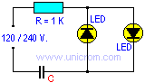 Lista de componentes
Resistencias:
1 de 1 K (0.5 watts)
Condensadores:
1 de 0.47 uF., sin polaridad, de 200 voltios o más, si el circuito se alimenta con 120 V., 1 de 0.22 uF., sin polaridad, de 300 voltios o más, si el circuito se alimenta con 240 V.
Otros:
2 diodos LED comunes, 1 diodo corriente 1N4001(D)

